Δημήτριος Γ. Μπουγιουκλής
Ειδικός Ενδοκρινολόγος - Διαβητολόγος
Μητρ. Ιωσήφ 10, 2ος όροφος  546 22 Θεσσαλονίκη | Τηλ. / Fax: 2310 24.24.20  Κιν: 6973 83.21.74

ΑΜΚΑ: [Δεν καταγράφηκε]

ΕΠΙΣΚΕΨΗ 1 — 01/04/2021

ΣΤΟΙΧΕΙΑ ΑΣΘΕΝΟΥΣ  01 Όνομα: Ασθενής 005  02 Ημερ. Γέννησης: 03/06/1963 (58 ετών)  03 Κατοικία: Αρκαδιονυπόλεως 20/22 — Σέρρες  04 Τηλέφωνο: 6946 505 314 | ΚΟΙΝΩΝΙΚΟ / ΑΤΟΜΙΚΟ  05 Εργασία: Συνταξ. Νοσηλεύτρια  06 Κάπνισμα: Φ (Όχι)  07 Αλκοόλ: Φ (Όχι)  08 Αλλεργία: Γαρίδα, κόκκινα φάρμακα  09 — ΕΝΔΟΓΕΝΕΣ ΒΡΟΓΧΙΚΟ ΑΣΘΜΑ (από 15ετίας)

ΤΡΕΧΟΥΣΑ ΑΓΩΓΗ  10 SERETIDE 51 2x2 εισπν.  11 TRIATEC (5/25) x1 πρωί  12 MINITRAN 2-10 x1  13 EFECOL x1 ([κοπρ. επίπεδα?]) | ΠΑΡΟΥΣΑ ΝΟΣΟΣ  14 Εκτίμηση ΘΥΡΕΟΕΙΔΙΚΗΣ ΛΕΙΤΟΥΡΓΙΑΣ

ΠΑΡΑΠΟΜΠΗ  15 Από: κ. ΤΙΤΙΚΑ [Ξενοδοτόλου?] (Νεφρολογία) | ΑΝΑΜΝΗΣΤΙΚΟ  16 ① ΑΓΓΕΙΟΠΛΑΣΤΙΚΗ ΣΤΕΦΑΝΙΑΙΑ ΑΝΤΙΜΕΤΩΠΙΣΗ ([Διαδέλωση?] σε τον [χιλ.?])  17 ② ΥΠΕΡΤΑΣΗ (προ 4ετίας)  18 ③ Χ/Γ ΕΝΔΟΜΗΤΡΙΩΣΗ (40 ετών) → [ΑΡΝΕΣΑΡ?] χ θεραπ.  19 ④ [Πολυποδ.?] [Χοληδόχος?] → Κύστεος (d: 1,4 [cm?])  20 ⑤ ΙΝΟΘΥΛΩΜΑ ΜΗΤΡΑΣ 25εκ  21 ⑥ ΙΣΤΟΡΙΚΟ ΝΕΦΡΩΝ — [νεφρολιθ.?]  22 ⑦ [Πολυποδές χοληδόχου?]  23 ⑧ Χρ. ΔΥΣΚΟΙΛΙΟΤΗΤΑ

ΟΙΚ. ΙΣΤΟΡΙΚΟ — Ασθενής  24 Βλ. Αναμνηστικό | ΟΙΚ. ΙΣΤΟΡ. — Πατέρας (85♂)  25 • ΥΠΕΡΤΑΣΗ  26 • ΟΣΤΕΟΠΟΡΩΣΗ/ΣΠΟΝΔΥΛΩΣΗ  27 • [ΝΙΚΑ?] ΚΑΤΑΓΜΑΤΑ  28 • Χρ. ΒΡΟΓΧΙΚΟ ΑΣΘΜΑ  29 • ΧΟΛΟΚΥΣΤΕΚΤΟΜΗ  30 • ΡΕΥΜΑΤΟΕΙΔΗΣ ΑΡΘΡΙΤΙΔΑ | ΟΙΚ. ΙΣΤΟΡ. — Μητέρα (†86♀)  31 • ΣΤΕΦ. ΝΟΣΟΣ ([ΘΕΜ?])  32 • [Ca Προστάτου?] | ΟΙΚ. ΙΣΤΟΡ. — Αδέλφια  33 65χρ ♂: ΣΤΕΦ. ΝΟΣΟΣ, [ΣΑΠ?]  34 66χρ ♀: Ο Ιατρός ΥΠΕΡΤΑΣΗ, ΥΠΕΡΛΙΠΙΔΑΙΜΙΑ

ΓΥΝΑΙΚΟΛΟΓΙΚΟ ΙΣΤΟΡΙΚΟ
35 Εμμηναρχή: 12 ετών
36 Τοκετοί: 1 κφ / Αποβολές: Φ / Εκτρώσεις: Φ
37 Εμμηνόπαυση: 37 / Κλιμακτήριος: 48 / 52
38 ΚΡΥΟΘΕΣΙΑ ΤΡΑΧΗΛΟΥ (ΤΡΑΧΗΛΙΤΙΣ — 23χρ)

ΚΛΙΝΙΚΗ ΕΞΕΤΑΣΗ
39 | Βάρος | 63 κγ
40 | Ύψος | 168 cm
41 | ΑΠ | 135/80 mmHg
42 | Σφύξεις | 73/λεπτ
43 | Καρδιά | S1, S2, SR, φυσιολογικοί / Πνεύμονες: [ΑΦΙΚ?]
44 | Κοιλία | κφ
45 | Διάχυτη ευαισθ. | [ευαγλωτ. σώμα?]
46 | Φαρυγγικός | κφ
47 | Κοιλιακής χώρας | Τένοντα κφ
48 | Ευθυρεοειδική | κφ
49 | Νευρολογικά | κφ
50 | Οιδήματα | Πα Κ
51 | Αγγειακά | κφ
[Διάγραμμα εξέτασης: βλ. σάρωση — ψηφιακό πρότυπο σε επόμενη φάση]

ΕΡΓΑΣΤΗΡΙΑΚΑ ΑΠΟΤΕΛΕΣΜΑΤΑ
[Δεν υπάρχουν εργαστηριακά αποτελέσματα γι' αυτή την επίσκεψη]

ΟΔΗΓΙΕΣ (Επίσκεψη 1)
52 ① ΕΧΗΟ ΘΥΡΕΟΕΙΔΟΥΣ + [ΗΚΟΝΙΑΣ?]
53 ② Ορμονικός Έλεγχος
54 ③ Μεταβολικός Έλεγχος
55 ④ DEXA (ΟΜΣΣ)

ΕΠΙΣΚΕΨΗ 2 — 10/11/2021

ΣΤΟΙΧΕΙΑ ΑΣΘΕΝΟΥΣ
56 Βλ. Επίσκεψη 1 (χωρίς αλλαγές)

ΑΠΟΤΕΛΕΣΜΑΤΑ ΕΞΕΤΑΣΕΩΝ (μεταξύ επισκέψεων)
ΕΧΗΟ Α 1 ΚΟΙΜΗΣΙ (17/04/2020):
57 Το ήπαρ σπληνομεγαλία(?) με κφ διάσταση, [φλοιά?]
58 [Τεθρολιμμία?] και σχετικά [ομοιοβαθή?], σαν [Τμήματα ανευρ.κοίκ?]
59 Παρουσία τοιχωματικού [πολυπόδου?] σον αλφ σν (CE: 1,[6cm?] D) / Νεφροί: κφ —
60 1 τον μικρό μας του ΔΕ Νεφρού. Παρατραχηλικά μικρά σφεροειδώς σχημα-
61 [τισθ?] (d: 5,7mm), ως επι τηλεόν σαν [αντανάκλαση?]/[Ενδολαιμικό?]: 4.8mm
62 /Λοιπά κφ

TRIPLEX ΚΑΡΩΤΙΔΩΝ (01/04/2021):
63 ΕΦ: 60% / Ήπια ΑΘΕΡΟΣΚΛΗΡΥΝΣΗ [Αυξομ.?] ΑΡ Κοιλίας
64 (Ε/Α: 0,97 - ΤΔ1Ε < Α - Ε1: 0,07 - Ε/Ε1: 9,24) / [Εαφχ. τριγλ.?] ΜΝ
65 και ΤΒΥ

ΕΧΗΟ ΚΟΙΜΗΣΙ (01/04/2021):
66 Παρουσία πολλαπλών ΧΟΛΟΛΙΘΩΝ (d ≤ 1,2cm) σαν χολ-
67 δόχο κύστη, η οποία είναι κφ [πρεσβ.?] και πρόσω τοιχαλισμ., χωρίς αν-
68 μετα [ογκολ.?] / [Ενδολυτ.?]: 0,62cm / Λοιπά: Παρουσία [ευκίνο?] με US ([171?])

ΕΧΗΟ ΘΥΡΕΟΕΙΔΟΥΣ:
69 → Πιθανή [αδιάφ.?] χρ. ΑΥΤΟΑΝΟΣΗ ΘΥΡΕΟΠΑΘΕΙΑ / Αγγείωνσσ: κφ / Μικροί [ενδοτραχηλικοί?]
70 λεμφαδένοι [κανονισμ.?] μικροφαγ. / Παρα-ταμισμένοι, με πρόσθετα οργανωμένοι τραχηλικά ι(?) επιφανειακά

DEXA (04/04/2021):
71 DEXA (ΟΜ27): Tic (L1-L4): -0,5
72 DEXA (ΔΕ ΙΣΧΙΟ): Tsc(neck): -1,2 → ΟΣΤΕΟΠΕΝΙΑ
73 DEXA (ΑΡΙ ΙΣΧΙΟ): Tsc(neck): -1,3 → »

ΕΡΓΑΣΤΗΡΙΑΚΑ ΑΠΟΤΕΛΕΣΜΑΤΑ (03/04/2021)
Ορμονολογικά / Βιοχημικά:
# | Εξέταση | Τιμή | Φυσιολ. Τιμές
74 | Τ3 | 1,54 | ΦΤ: 0,51-4,2
75 | FT4 | 1,21 | ΦΤ: 0,78-1,63
76 | FT3 | 3,11 | ΦΤ: 2-3,71
77 | Anti-TPO / Anti-Tg | Ab (-)
78 | ΤΡΜ | 137,3 | ΦΤ: 15-65 ⬆
79 | 25-OHD | 15,83
80 | BGP | 15,2

# | Εξέταση | Τιμή | Φυσιολ. Τιμές
81 | Ινσουλίνη | 56
82 | Β12 | 2328
83 | Φυλλικό οξύ | 5,15
84 | Ομοκυστεΐνη | 10

# | Εξέταση | Τιμή | Φυσιολ. Τιμές
85 | Lp(a) | 16,2 | ΦΤ < 30
86 | ApoA1 | 116 | ΦΤ: 101-223
87 | ApoB | 112 | ΦΤ: 53-182
88 | Λόγος ApoB/ApoA1 | 0,67 | ΦΤ < 0,6 ⬆
89 | Κρεατινίνη | 0,61

ΕΡΓΑΣΤΗΡΙΑΚΑ ΑΠΟΤΕΛΕΣΜΑΤΑ (25/10/2021)
Ηπατικά / Καρδιακά:
# | Εξέταση | Τιμή | Φυσιολ. Τιμές
90 | ALP | 63
91 | LDH | 171
92 | CPK | 70

Θυρεοειδικά:
# | Εξέταση | Τιμή | Φυσιολ. Τιμές
93 | TSH | 4,77 | ΦΤ: 0,27-4,2 ⬆
94 → [Ανεύ θυρεοειδούς?]

ΚΛΙΝΙΚΗ ΕΞΕΤΑΣΗ (10/11/2021)
95 | Βάρος | 63 κγ
96 | Ύψος | 168 cm
97 | ΑΠ | 135/80 mmHg
98 | Σφύξεις | 73/λεπτ
99 | Καρδιά | S1, S2, SR, φυσιολογικοί
100 | Πνεύμονες | [ΑΦΙΚ?]
101 | Κοιλιακή | κφ
102 | Ευθυρεοειδική | κφ
103 | Νευρολογικά | κφ
104 | Οιδήματα | Πα Κ
105 | Αγγειακά | κφ

ΟΔΗΓΙΕΣ (Επίσκεψη 2)
ΠΡΟΣΘΕΤΗ ΑΓΩΓΗ:
106 ① MARNOVER 10χιλ [αποψε?]
107 ② ZIRUS 5μ x1
108 ③ [Λοσαρτ.?] (κ/Α)

ΟΔΗΓΙΕΣ:
109 ① [Βιταφ?] (1000) x1 [κφλ?]
110 ② [Ριτσ.?] [SoixGab?](ν)
111 ③ LECALCIF [ακτίνα?]/600
112 ④ [τσε?]... 63 [θεραπ.?]
113 ⑤ Επανεκτίμηση / μετά 1 έτος

ΣΗΜΕΙΩΣΕΙΣ ΜΕΤΑΓΡΑΦΗΣ
Αυτόματη μεταγραφή από χειρόγραφη σάρωση. [Κόκκινα?] = αβέβαια. ΜΩΒΑ ΚΕΦΑΛΑΙΑ = ιατρικοί όροι/φάρμακα.
Αριθμοί γραμμών (π.χ. 05) για εύκολη αναφορά σε διορθώσεις.
ΣΗΜΑΝΤΙΚΟ: Αυτή η σημείωση είναι πολύ πυκνή με πολλές αβέβαιες αναγνώσεις. Παρακαλούμε ελέγξτε ιδιαίτερα τα κόκκινα σημεία.
Πηγή: Patient005_1.pdf + Patient005_2.pdf | Μεταγραφή: 17/03/2026 | Έκδοση: 6

ΠΡΩΤΟΤΥΠΕΣ ΧΕΙΡΟΓΡΑΦΕΣ ΣΗΜΕΙΩΣΕΙΣ
Οι ακόλουθες σελίδες περιέχουν τις πρωτότυπες σαρώσεις των χειρόγραφων σημειώσεων για αναφορά και επαλήθευση.
Σελίδα 1 — Patient005_1.pdf
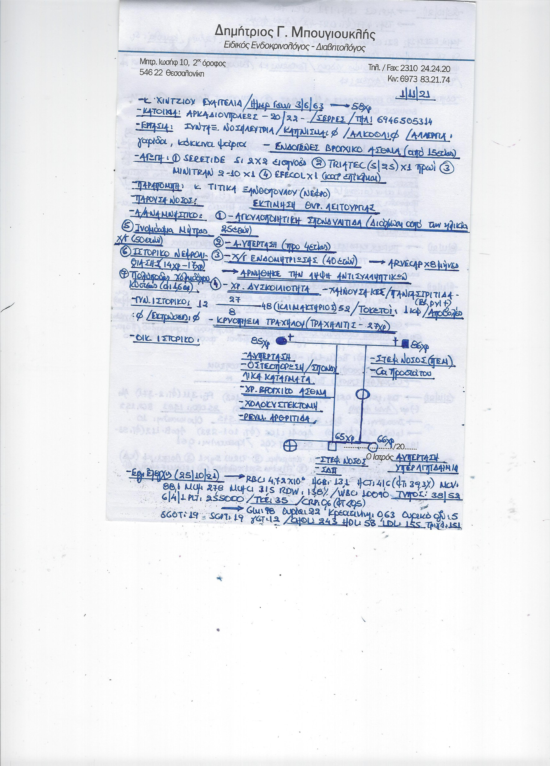
Σελίδα 2 — Patient005_2.pdf
